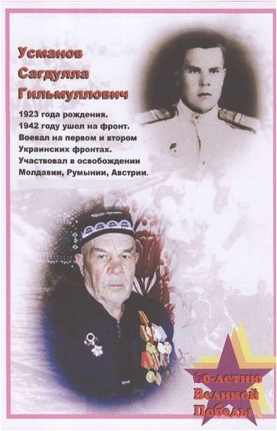

Усманов Сәгыйдулла Гыйльмулла улы

Усманов Сәгыйдулла Гыйльмулла улы Кукмара районының Вахит авылында 1923 нче елның 15 нче ноябрендә туа.1930 нчы елда мәктәпкә укырга керә һәм җидееллык белем алып чыга. Колхозда төрле эшләрдә эшли. Ул 1942 нче елда, 18 яшендә сугышка алына. “Мин әле дөньяны да күрмәгән япь-яшь егет идем. Сугышка алынганда бер авыз сүз руссча белми идек. Ул еллар бик авыр булды. Ходай яңадан андый сугышларны күрсәтмәсен” – дип искә ала ул елларны ветеран.
Ул 3 нче Украина фронтында сугыша. Молдавия, Бессарабия, Румыния, Болгария һәм Австрияне фашистлардан азат итүдә катнаша. Җиңү бәйрәмен Сәгыйдулла абый Австриядә каршылый. 1945 нче елда авылына әйләнеп кайта. Сугыштагы хәрби хезмәте, Ватан алдындагы хәрби казанышлары өчен ул Бөек Ватан сугышы орденына лаек була , күп кенә юбилей медальләре дә бирелә. Кызганычка каршы, аның медальләренең иң кадерлеләрен, документлары белән бергә урлыйлар.
Сугыштан соң Сәгыйдулла абзый “Вахитов исемендәге” колхозда эшли. Мәдәният йортында мөдир хезмәтләрен башкара. Җыр-моңга бай ветеран озак еллар сәхнәдә авылдашларын матур җырлары белән сөендерә. Бүгенге көндә ул улы һәм килене тәрбиясендә яши.

